哈尔滨工业大学

<<大数据分析>>
开放式大作业

(2023年度秋季学期)

姓名： | 朱宸
学号： | 2021111595
学院： | 计算学部
教师： | 杨东华

基于Hadoop的地震数据分析

背景分析
随着“十三五”规划的开展，大数据已经提升到国家战略高度，成为我国各行业转型升级的有利契机和重要抓手。大数据作为当今的热点，是信息技术发展到现阶段的必然结果，其战略意义在于以业务目标作为驱动力，对庞大的数据信息进行深度挖掘，通过丰富的时空动态数据分析为我们提供强大的生产力。
经过近十年的发展，地震行业已经建成庞大的观测网络，每天产生大量的前兆、测震等学科观测数据，具备了一定的数据基础。通过运用大数据技术来推动地震行业综合数据管理、深度挖掘、分析服务等新兴业务的发展变得尤为迫切。地震大数据平台的研究与实现就是为了探索适合地震行业数据特征、业务需求的大数据平台，从而满足未来数据采集、分布式存储、资产化管理等诸多需求。为今后的数据深度挖掘、时空动态分析等业务提供可靠的存储平台和高效的计算保障。
自“九五”数字化台网建设以来,地震系统已经逐步建立覆盖全国的数字化监测网络及数据中心，建立了由台站、区域中心和国家中心三层的网状结构，形成了数据采集、数据汇集、数据存储、数据服务一体化的综合监测及管理体系。积累了大量的前兆、测震学科的观测数据。这些数据的存储总量在逐年递增,随着近年来地震预警工程的实施，未来地震系统必将迎来新一轮的数据增长。从数据层面已经具备大数据的基本特征，如何总结现有业务系统经验，研究新的数据存储模式及数据平台，以适应未来大数据存储及挖掘分析业务的问题变得尤为迫切。

相关工作
1、数据集准备
首先，介绍一下本次使用的数据集，数据集来自于国家地震科学数据中心的中国地震台湾统一目录（数据集）。
之后，数据集是由9列组成，分别为序号、发震日期、经度、纬度、震源深度、震级类型、震级、震中位置和事件类型，如图1所示。
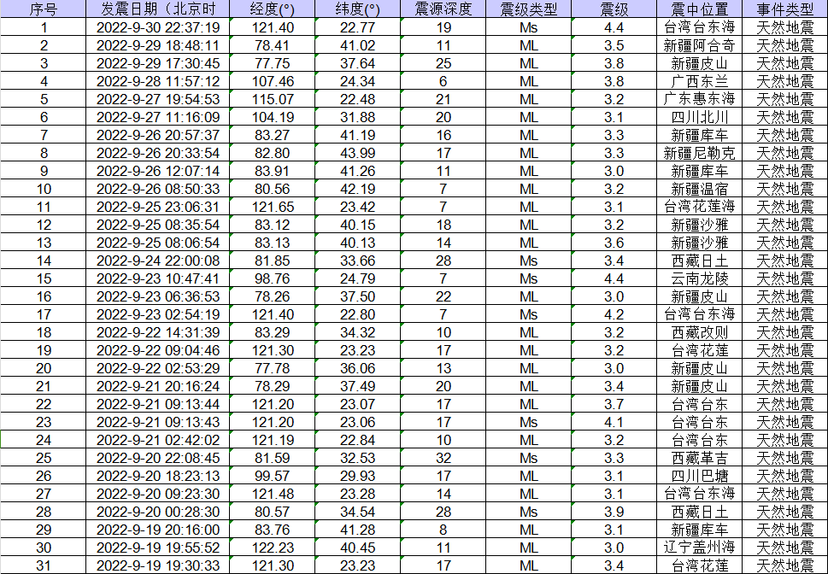
图1 数据格式
2、实验环境及相关配置

实验环境：Ubuntu 22.04、Hadoop 3.2.4、idea 2023.2.3、pycharm 2021.2
相关配置：jdk1.8、python 3.9、matplotlib库、pandas库
Hadoop配置参考：基于Linux的Hadoop伪分布式安装-CSDN博客

应用框架
1、需求分析
目标：开发一个基于Hadoop的系统，用于存储、处理和分析地震数据，以便更好地理解地震模式、预测潜在的地震活动，并为研究人员和决策者提供支持。
功能性需求：
①数据收集和整合：清洗和标准化数据格式，以确保数据一致性和准确性。
②数据存储：使用Hadoop分布式文件系统（HDFS）高效存储大量地震数据，确保数据的高可用性和容错能力。
③数据的处理与分析：实现数据处理流程，包括数据预处理、特征提取等。应用机器学习算法或统计方法对地震数据进行分析，识别模式和趋势。
④用户可视化图表：生成可视化图像，使用户能够更好的理解数据分析的结果。
非功能性需求：
①性能：系统应能高效处理大规模数据集，保证快速响应时间。优化Hadoop集群配置以提高数据处理效率。
②可靠性和可用性：确保系统在高负载下的稳定性和可靠性。实现数据备份和恢复机制，以防数据丢失。
③扩展性和可维护性：设计系统架构以便于未来的扩展和维护。确保代码的清晰性和文档的完整性。
④安全性：实现数据访问控制，保护敏感信息。采取适当的安全措施，防止未授权访问和数据泄露。
⑤合规性：遵守有关数据保护和隐私的相关法律法规。
本次实验在面向用户端主要实现了以下几个功能：
①查看历史最大地震
②查看近年来最大的10次地震（TopK问题）
③查看最近1年内的地震发生情况
④地震数据挖掘，查看板块运动的位置，判断地震频发地带
⑤地震统计，对地震数据进行汇总，展示出地震区域与地震次数之间的关系
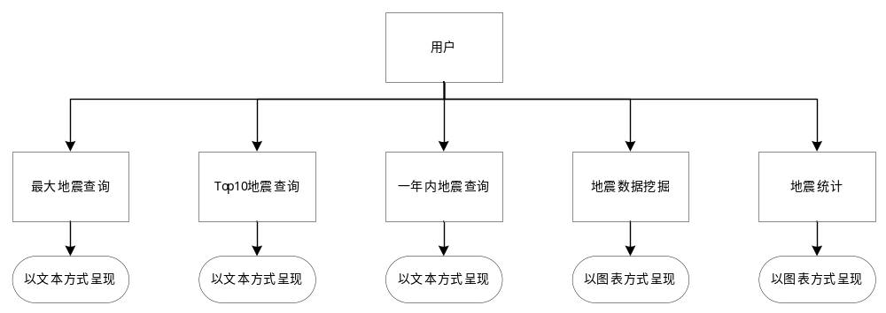
图2 用户功能实现
2、系统设计
目标：设计一个能够高效处理和分析大量地震数据的系统，利用Hadoop的分布式计算能力来提高分析的速度和准度。
系统架构：
①数据层：Hadoop分布式文件系统（HDFS）：用于存储收集的地震数据。HDFS提供高吞吐量访问大数据集，并支持数据的冗余存储，确保数据的可靠性。
②处理层：MapReduce：用于执行复杂的数据处理任务，如数据清洗、转换和预处理。
③分析层：利用统计分析工具进行数据挖掘和模式识别，本次实验主要使用了聚类分析。
④展示层：数据可视化工具：将分析结果以图表或地图的形式展现出来，本次实验利用了matplotlib库。
关键特性：
①模块化设计：系统应当采用模块化设计，以便于未来功能的扩展和维护。
②高性能计算：利用Hadoop集群进行分布式计算，处理大规模地震数据。
③数据安全和隐私：实现适当的安全措施，确保数据的安全和用户隐私。
④可靠性和容错性：通过Hadoop的容错特性确保系统的可靠运行。
⑤用户友好的界面：设计易于使用的界面，使非技术用户也能轻松地进行数据分析。
技术栈：
①后端：Java（基于Hadoop环境）
②前端：python
③数据处理和分析：Hadoop、 MapReduce
④可视化：matplotlib
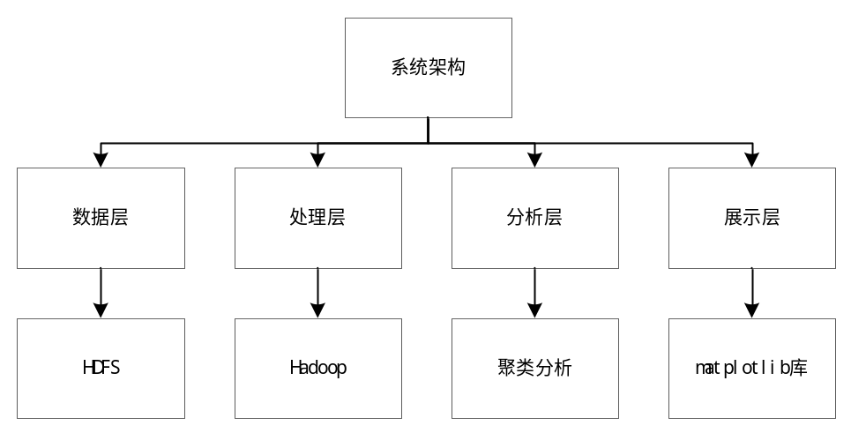
图3 系统设计

应用设计
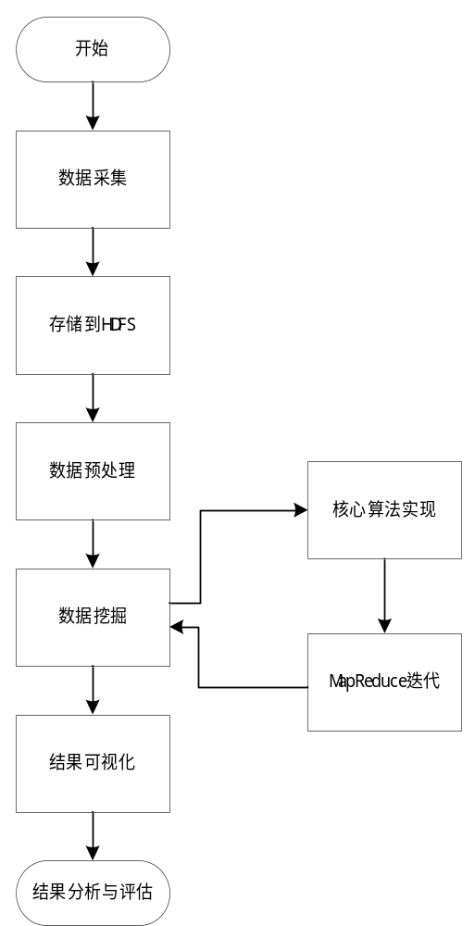
图4 系统流程图实现
如图4所示，整个系统的流程图如上述所示，我们在每一步需要实现以下内容：
①数据采集：因为从数据集下载得到的数据使xls格式的，因此这里我们需要一个格式转换，转换成txt格式，以便于我们后面处理分析。通过使用python中的panads库，就可以实现xls到txt格式的转换。
②数据存储：我们要把转换好的数据文件上传到HDFS中，以便我们后续进行MapReduce处理
③数据预处理：对于不同的功能实现，我们需要的数据形式是不一样的。比如说地震统计，我们需要把数据变成形如（地区,1），这种形式，便于我们之后统计分析。而对于地震数据挖掘来说，我们只关注发生地震的经度和纬度，不关注其他列的信息，所以我们要对数据进行切分。
④数据挖掘：在数据挖掘阶段，我们除了使用到MapReduce以外，我们还使用了两个算法，一个是KMeans聚类算法，另一个是面向数据流的TopK算法，分别对应于地震数据挖掘和Top10地震查询这两个功能
⑤结果可视化：结果可视化则从HDFS读取数据，之后调用matplotlib库进行绘图。
⑥结果分析与评估：评估主要针对聚类算法，因为聚类算法的时间和结果具有一定的不稳定性，这里有两个评估标准，一个是针对MapReduce的迭代轮次，轮次是否尽可能的小；另一个是针对聚类结果，根据最后得到的结果与经度纬度图进行比较，判断是否处于频繁地震带上，如果处于地震带的中心，则我们的聚类结果正确。

五、实验
***********。
对于实验内容，请结合您的程序描述实验中各个数据预处理步骤的详细操作，并说明每一步的输入和输出，包括输入、输出数据的内容、格式等信息。
1、数据采集与格式转换
首先，从官网下载地震数据集（数据集），其数据格式如图1所示，为xls文件格式，我们需要将文件格式转换为txt格式。
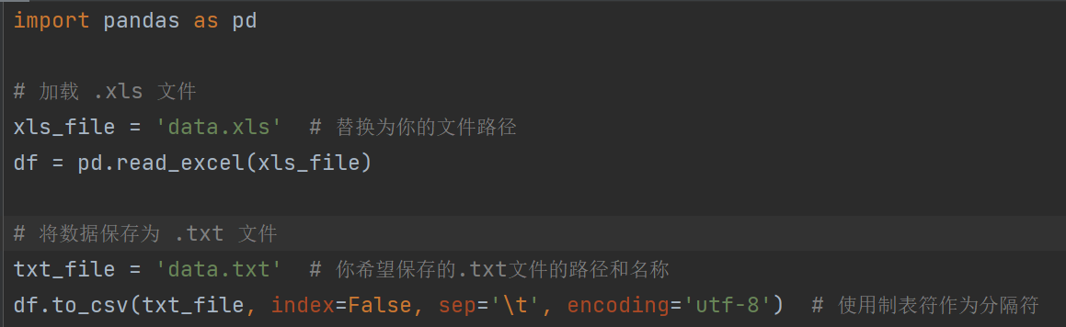
图5 格式转换代码
转换后的数据格式如图6所示，每维数据之间用制表符分隔开。
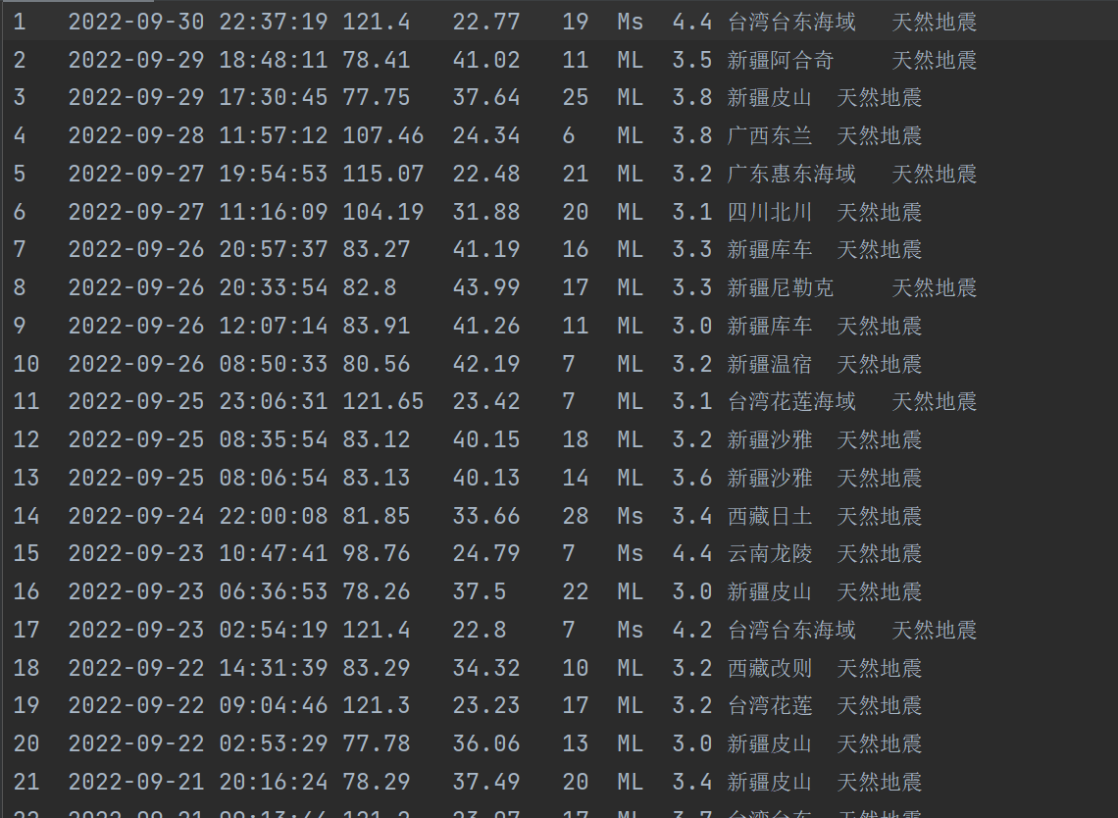
图6 转换后的txt文件
2、数据存储
启动hadoop集群服务，将数据文件上传到hdfs中。
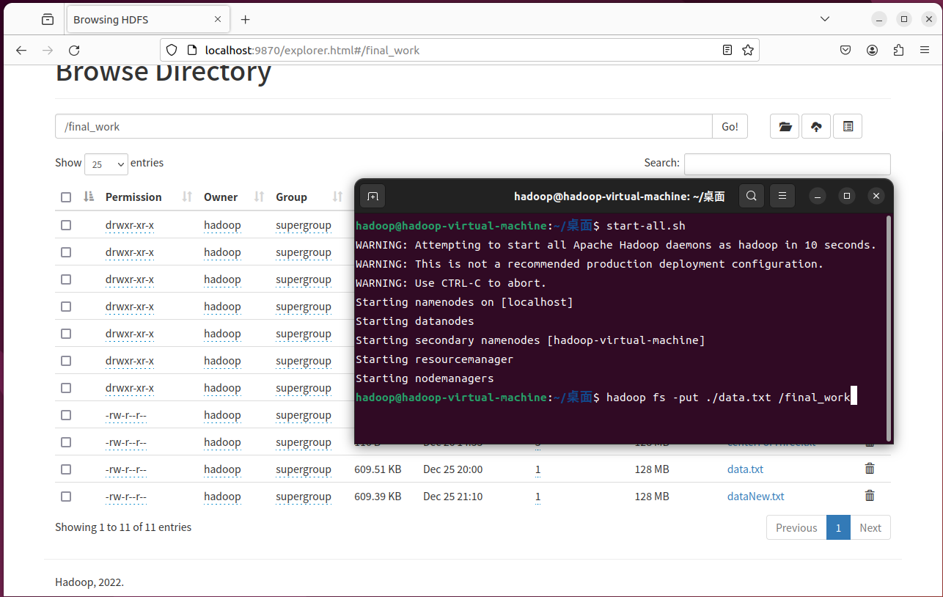
图7 上传数据文件
3、数据预处理
在预处理这里，对于不同的功能我们要进行不同的预处理，因为每个功能我们关注的点不一样。我们先回忆一下要完成的五个功能：
①查看历史最大地震
②查看近年来最大的10次地震（TopK问题）
③查看最近1年内的地震发生情况
④地震数据挖掘，查看板块运动的位置，判断地震频发地带
⑤地震统计，对地震数据进行汇总，展示出地震区域与地震次数之间的关系
对于①②③⑤来说，我们并不需要再进行预处理，数据集已经是进行数据清洗过的了。对于④来说，要进行数据切分，因为我们关注的地方只有两个维度，分别是经度和纬度，所以这里我们需要提取出数据文件的第2列和第3列（从第0列开始）。

4、数据挖掘
对于功能①③⑤来说，较为简单，只需要1轮MapReduce就可以实现。而②④则没有那么简单，对于②来说，我们要面对的是数据流，因为数据流过于庞大，用传统的排序方法需要的空间和时间代价都很高，因此这里使用的是最小堆来解决TopK问题。对于④来说，我们需要对经度和纬度进行聚类，这里我使用的是KMeans算法，依据欧式距离，把距离较近的聚成一类，这样根据最后聚类的中心点，我们就能判别频发地震带的中心。
———————————————————————————————————————
核心算法实现：
Ⅰ、TopK最小堆算法
算法思想：利用堆的特性，小根堆（最小堆）的堆顶元素是最小值，寻找数据流中最大的k个元素，首先初始化一个大小为k的小根堆，依次读取数据流的数据，前k个数据直接放入堆中，对于第k个之后的数据，将它与堆顶元素进行比较，比堆顶元素大的放入堆中，替换堆顶元素并重新构建小根堆，比堆顶元素小的则跳过即可。
算法步骤：
①初始化：创建一个最小堆minHeap，用以存储目前的TopK元素。设置一个整数K，代表你想要找到的顶部元素的数量。
②处理数据流：当一个新元素x从数据流中到来时，如果minHeap的大小小于K，则直接将x插入minHeap；否则，将x与minHeap的根节点相比较，若x>根节点，则移除根节点，并将x直接插入堆中。若x<根节点，则直接忽略x。
③维持堆的性质：在每次插入或删除操作后，重新调整minHeap以保持其最小堆的属性。循环执行②，直到数据流读完为止。
代码实现：
TopTen类
import java.util.Collections;
import java.util.PriorityQueue;
import java.util.ArrayList;
import java.util.Comparator;
import java.util.List;

class DataPoint {
String name;
float value;

public DataPoint(String name, float value) {
this.name = name;
this.value = value;
}

public String toString() {
return name + ": " + value;
}
}

public class TopTen {
private PriorityQueue<DataPoint> minHeap = new PriorityQueue<>(Comparator.comparingDouble(a -> a.value));

public void add(DataPoint dataPoint) {
if (minHeap.size() < 10) {
minHeap.add(dataPoint);
} else if (dataPoint.value > minHeap.peek().value) {
minHeap.poll();
minHeap.add(dataPoint);
}
}

public List<String> getTopTen() {
List<DataPoint> topTen = new ArrayList<>(minHeap);
topTen.sort((a, b) -> Float.compare(b.value, a.value));

List<String> topTenFormatted = new ArrayList<>();
for (DataPoint dp : topTen) {
topTenFormatted.add(dp.toString());
}

return topTenFormatted;
}
}

Ⅱ、KMeans聚类算法
算法思想：每个聚类用该聚类中对象的平均值来表示(相似度的计算根据一个类中对象的平均值来进行)。算法以k为参数，把n个对象分为k个类，以使类内对象具有较高的相似度，而类间的相似度较低。
算法步骤：
①从n个数据对象任意选择k个对象作为初始聚类中心。
②循环③④直到不再变化为止。
③根据每个聚类对象的均值（中心对象），计算每个对象与这些中心对象的距离，并根据最小距离重新对相应对象进行划分。
④重新计算每个（有变化）聚类的均值（中心对象）
具体的代码实现见下文的具体功能实现。
———————————————————————————————————————
具体功能实现：①查看历史最大地震
该功能实现较为简单，仅仅是针对“震级”这一列的字段比较，只需要设置一个静态变量max，在map阶段扫描时，依次将数据流中的数据的“震级”这一列取出并与max相比较，如果大于max，则将max更新，这样在map阶段扫描完后，reduce就可以获得最大值的信息。
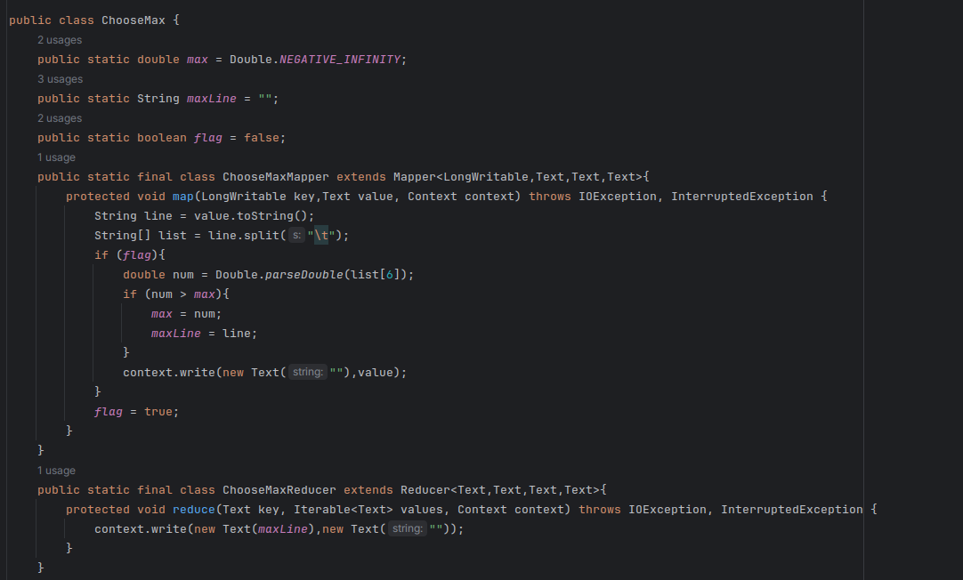
图8 ChooseMax代码
②查看近年来最大的10次地震
根据上文中的TopK最小堆算法，我们已经写好了TopTen最小堆算法，并将其封装，因此在之后的MapReduce阶段直接调用即可。
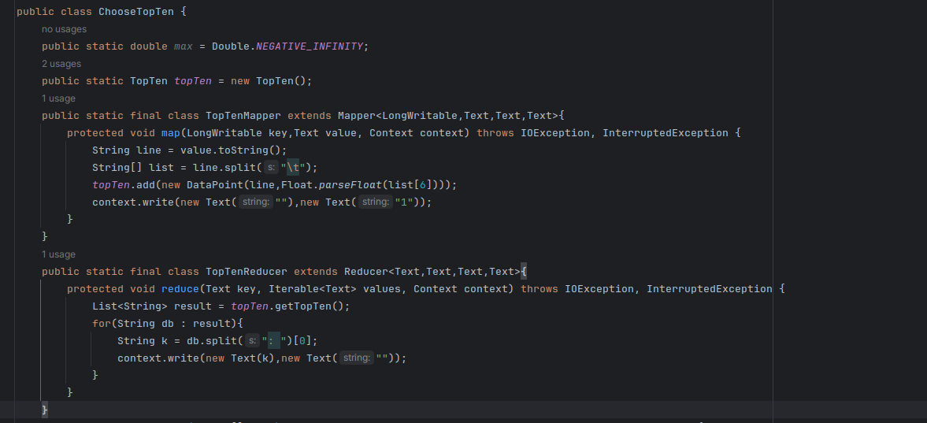
图9 ChooseTopTen代码
③查看最近1年内的地震发生情况
这里我们只需要对日期字段进行筛选，筛选我们想要的年份即可。
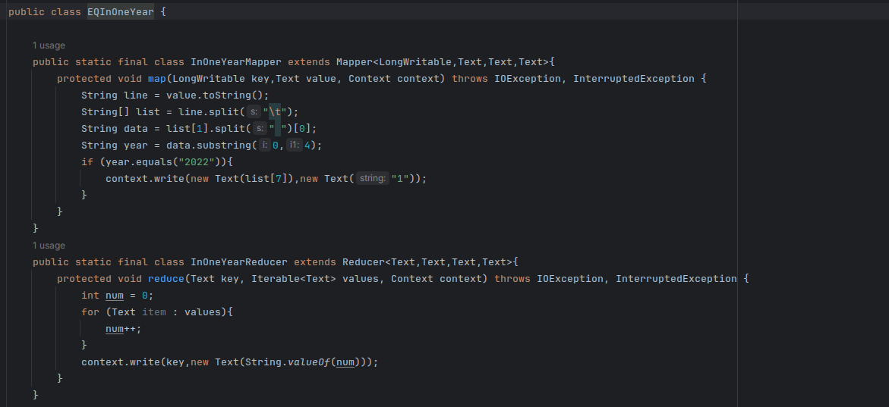
图10 EQInOneYear代码
④地震数据挖掘，查看板块运动的位置，判断地震频发地带
预处理后的数据集：
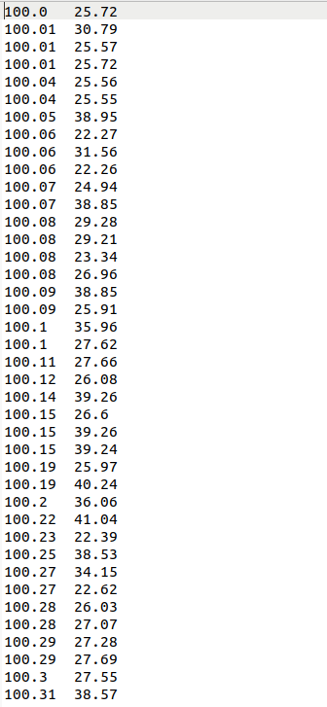
现在，我们的数据集只有两列，第一列是经度，第二列是纬度。之后，我们便要执行KMean算法：
首先，在map阶段，要做两件事：中心点的载入和数据点的分类。关于中心点的载入，这里可以重写map阶段的setup方法，setup方法可以在map任务执行之前自动调用，所以我们只需要在setup中读取中心点文件，并存储到List<double[]>列表或者double[][]数组中。关于数据点的分类，需要对原字符串进行切分，来获取各维的浮点数值。然后要计算我现在的这个数据点和K个中心点的距离，比较大小，把数据点分给距离最近的中心点。所以map阶段的输出也很明确了，key为分类的组号，value就是那一行数据。之后在reduce阶段，只需要对同一类的所有向量求和取平均即可，之后把新的中心点写入到文件中。在MapReduce阶段之外，我们还需要考虑几件事。首先，我的MapReduce需要执行多轮，也就是说在main函数中需要一个while循环。之后，就是关于hdfs上的文件读写与删除。因为我每次计算时的中心点都基于上轮更新的中心点。所以我在每轮MapReduce后要进行两件事：进行文件替换，或者说是覆盖，把新中心点的数据覆盖掉旧的中心点；还要进行文件删除，在文件替换后，要把我MapReduce的输出路径上的文件删除（这是因为Hadoop不允许对已存在的文件输出）。代码展示（这里只截取部分，详细代码见代码文件夹）：
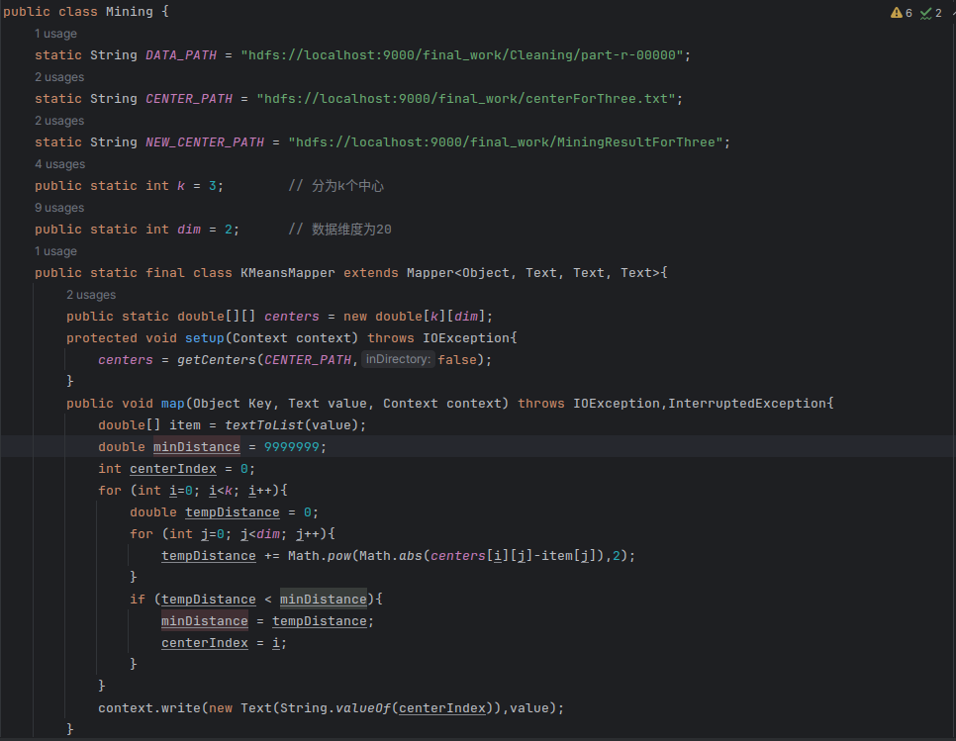
图12 Mining的Map阶段
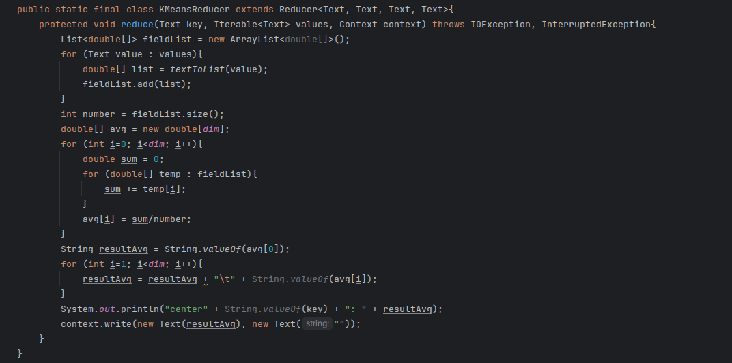
图13 Mining的Reduce阶段
⑤地震统计，对地震数据进行汇总，展示出地震区域与地震次数之间的关系
地震统计这里实际上就是一个WordCount，Map阶段进行Key的提取，Reduce阶段进行value的统计。
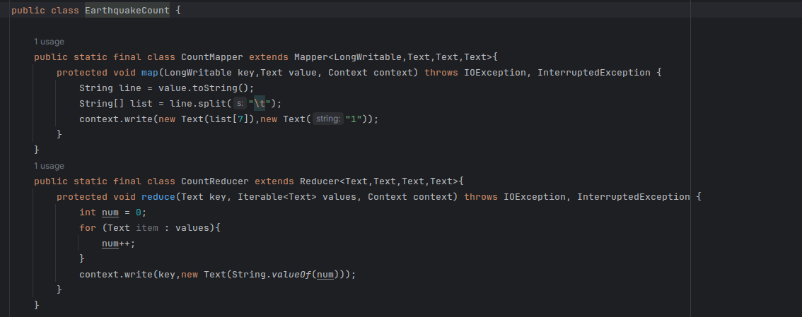
图14 EarthquakeCount代码

5、结果可视化
①查看历史最大地震
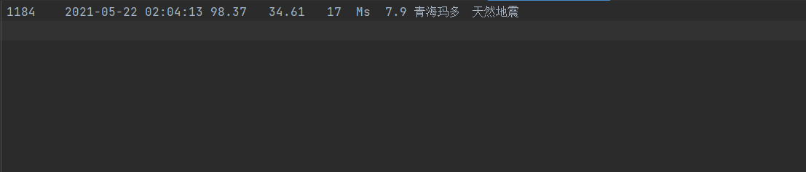
图15 最大地震
②查看近年来最大的10次地震（TopK问题）
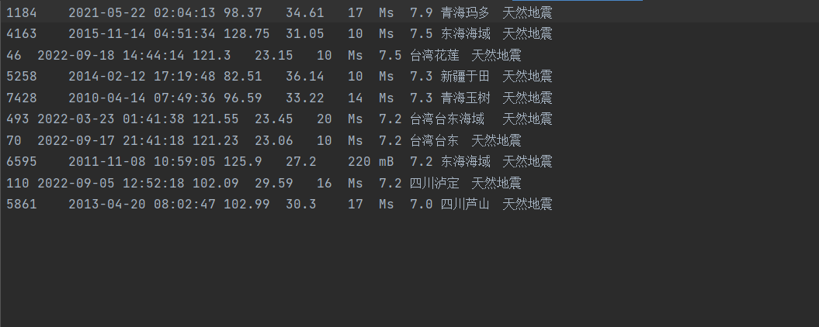
图16 最大地震Top10
③查看最近1年内的地震发生情况
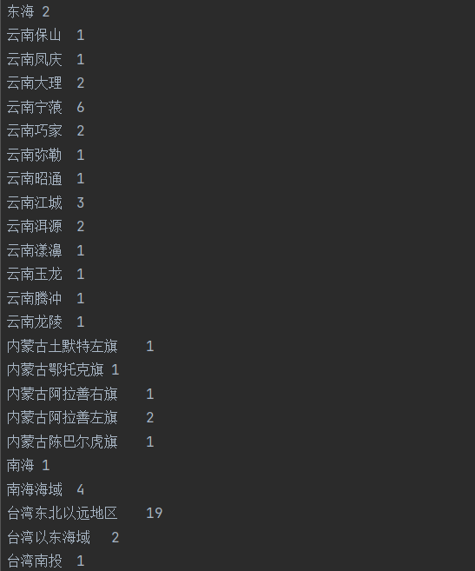
图17 2022年地震情况（部分）
④地震数据挖掘，查看板块运动的位置，判断地震频发地带
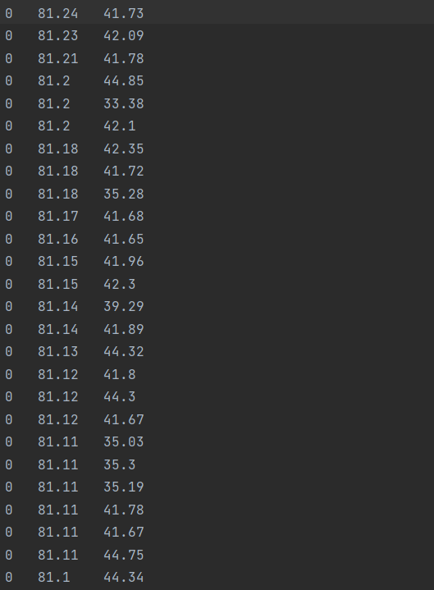
图18 聚类后结果
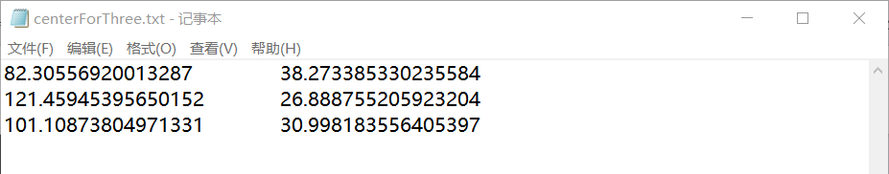
图19 聚类中心点

⑤地震统计，对地震数据进行汇总，展示出地震区域与地震次数之间的关系
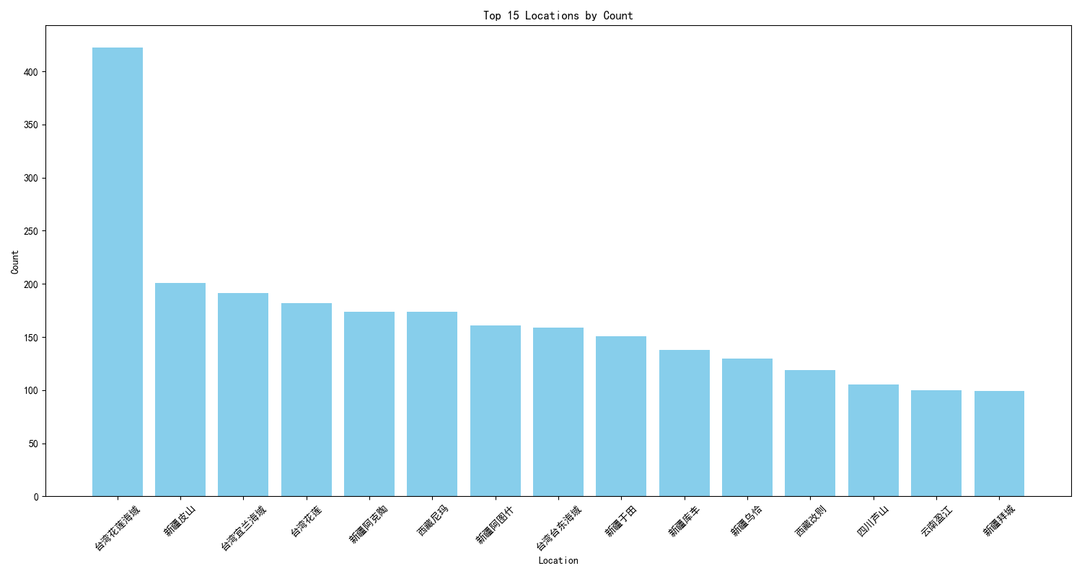
图20 地震区域—次数图

6、结果分析与评估
在对解过进行评估之前我们先要了解一些地震学的知识，这里设震级为x，当4.5<=x<=6.0时成为中强震，当x>=6.0时，成为强震。我们先来看看当震级在中强震级中强震以上时，地震的分布情况。
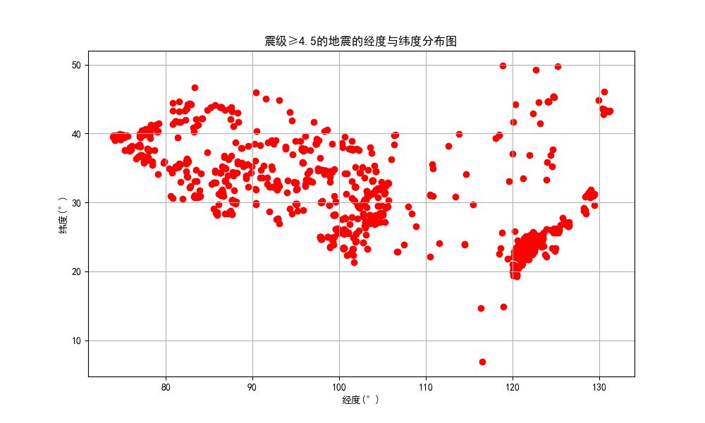
图21 震级>=4.5的经度-纬度分布图
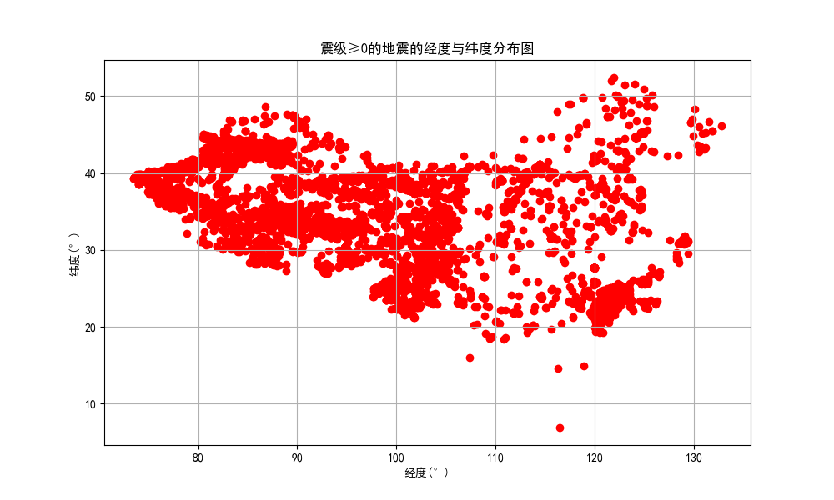
图22 震级>=0的经度-纬度分布图
由图21可知，一般中强震和强震一般集中分布在我国的西北部和东南部，那么要验证聚类结果的正确性，我们只需要观察聚类中心点是否在数据点密集的区域。在聚类K值的选择上，我分别设置K=2和K=3，让我们观察一下中心点的分布：
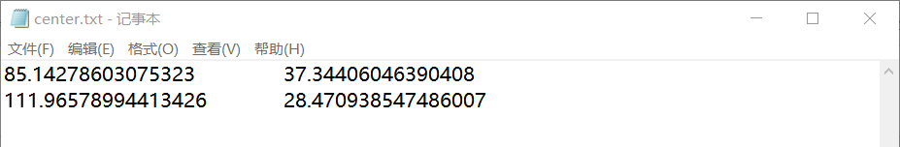
图23 K=2的聚类中心点结果
图24 K=3的聚类中心点结果
让我们在震级>=4.5的经度-纬度分布图上标出这些中心点，
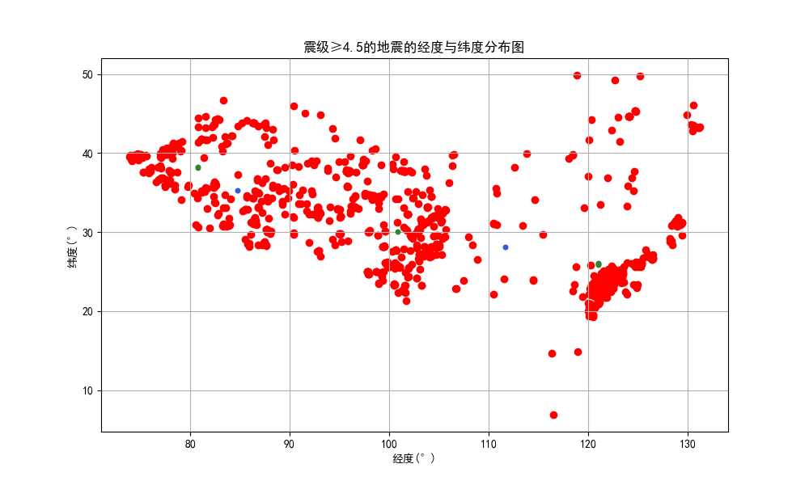
图25 标记后的经度-纬度分布图
图中蓝色的点代表K=2的中心点，绿色的点代表K=3的中心点。从图中我们可以看到，K=2时，右边的中心点并不是中强震密集区，所以K=2时，聚类效果并不好。而K=3时，我的每个中心点都分布在中强震密集区，说明在这些中心点的位置上，易发生规模较大的板块运动，因此在这些区域的人应该注意防震。
在迭代的轮数上，基本迭代8次以内就能完成，并且由于数据的维数较少（只有2维），所以计算起来较快，算法良好。
总结一下，K=2的聚类效果较差，K=3的聚类效果较好，算法可以满足分析的需求。

六、心得体会
***********。
可以分享您在大作业系统设计、环境搭建、程序编写和调试以及结果分析过程中遇到的问题和解决方法。
本次大作业结合运用了之前学过的知识，包括大一学的堆，以及这学期学的聚类分析，感受到了数据分析的流程。
1、关于数据预处理
数据采集后第一步就是要转换格式，像我这次做的地震数据，原格式是xls格式的，用MapReduce直接处理的话会很不方便，把他转换成比较容易操作的txt格式就比较好上手分析。
2、关于数据可视化
数据可视化比较推荐用python实现，python中的绘图库都十分的方便，能完成各种需求，像我这次就使用的是matplotlib
3、关于聚类分析
聚类分析选择算法很重要，要结合数据的分布和电脑的性能，比如说KMeans比KMedoids跑的更快，但是KMedoids会比KMeans效果更好，因为数据往往会存在离群点，KMeans受离群点影响较大。而且聚类分析的时候，选择的K值也很重要，在选择K值的时候推荐使用Elbow方法（肘部方法），通过计算WCSS的拐点来得到最佳K值。

